INFOSESSIE Uitzonderlijk hoogbegaafde kinderen
In Vlaanderen wordt de term uitzonderlijk hoogbegaafde kinderen (UHB) gebruikt bij kinderen die hoger scoren dan 145 op een IQ-test. Deze kinderen zijn moeilijk te testen, vandaar dat hun gedrag op heel jonge leeftijd soms een betere indicatie geeft dan een test. Zoals Sue Jackson dit mooi verwoordt: “We can’t measure a foot long organism with a 1 foot ruler.”
Ook de groep UHB is heel divers. “Zoals sneeuwvlokjes is ook ieder UHB kind uniek. (Schultz, 2018)”. Toch zijn er een aantal kenmerken die hen onderscheiden van de andere HB. In deze infosessie wil ik daar graag bij stilstaan. Een betere kennis van hun eigenheid en specifieke noden is de eerste voorwaarde om meer begrip te krijgen voor deze groep.

De “standaard” aanpak voor hoogbegaafde kinderen (verdiepen, verbreden, kangoeroeklas,….) is voor UHB kinderen bijna altijd onvoldoende. MAATWERK is nodig. In de ideale wereld zou ons schoolsysteem anders zijn, maar we leven niet in een “ideale” wereld en elke stap in de “goede” richting is een goede stap. Wat het best is, varieert van kind tot kind. Zelf hebben we vorig schooljaar gekozen voor de combinatie school en huisonderwijs en voor onze zoon is dit een goede keuze (tot nu toe;)).

Het doel van deze infosessie is enerzijds kennisdeling en anderzijds ervaringsuitwisseling.
Omdat we altijd kunnen leren van elkaar…

Van harte welkom!

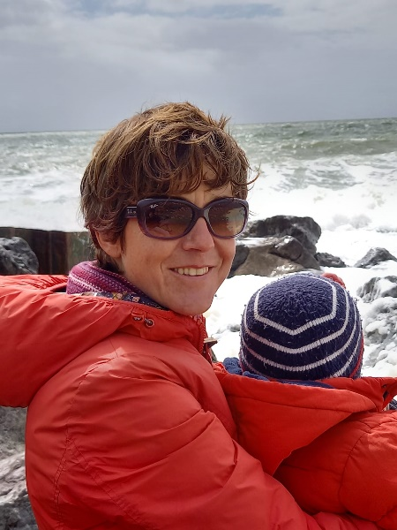
Inge Vandemoortele
Plaats: d’Abdij, Baron Ruzettelaan 435, Brugge
Datum: 2 april van 10u tot 12u (welkom vanaf 9u30)
Prijs: 30 euro

Graag inschrijven voor 26 maart via inge@volgjenatuur.be of via 0496 57 55 67

